“เติมบุญ” วันวิสาขบูชานี้ อย. แนะ How to “1 เลือก 1 ตรวจ”
วิสาขบูชานี้ อย. แนะชาวพุทธจัดสังฆทานอย่างมีคุณภาพ เลือกซื้อสิ่งของเครื่องใช้ประเภท ยาสีฟัน น้ำยาบ้วนปาก ผลิตภัณฑ์ทำความสะอาดร่างกายและหนังศีรษะ โดยใช้ 2 เคล็ด (ไม่) ลับ “1 เลือก 1 ตรวจ” เลือกซื้อจากแหล่งที่เชื่อถือได้ มีฉลากภาษาไทย และตรวจว่ามีเลขที่ใบรับจดแจ้งถูกต้อง
นายแพทย์รุ่งฤทัย มวลประสิทธิ์พร รองเลขาธิการคณะกรรมการอาหารและยา เปิดเผยว่า วันสำคัญทางพระพุทธศาสนาของไทยที่กำลังจะมาถึงคือ “วันวิสาขบูชา” ซึ่งปีนี้ตรงกับวันอาทิตย์ที่ 11 พฤษภาคม 2568 หากพุทธศาสนิกชนกำลังมองหาสิ่งของเครื่องใช้ เช่น ยาสีฟัน น้ำยาบ้วนปาก ผลิตภัณฑ์ทำความสะอาดร่างกายและหนังศีรษะ มาจัดชุดสังฆทานถวายพระภิกษุสงฆ์ สำนักงานคณะกรรมการอาหารและยา (อย.) ในฐานะหน่วยงานที่กำกับดูแลและควบคุมคุณภาพ ความปลอดภัยของผลิตภัณฑ์สุขภาพ มีความห่วงใยสุขภาพของพระภิกษุสงฆ์ จึงขอแนะนำให้เลือกซื้อผลิตภัณฑ์ดังกล่าวด้วยความระมัดระวัง โดยยึดทริค 1 เลือก 1 ตรวจ ดังนี้
1 เลือก
เลือกซื้อจากแหล่งที่เชื่อถือได้ ซื้อจากร้านค้าที่มีหลักแหล่งแน่นอน ฉลากภาษาไทยมีข้อความตามที่กฎหมายกำหนดอย่างครบถ้วน ได้แก่ ชื่อ ชื่อทางการค้า ประเภท ชื่อของสารที่ใช้เป็นส่วนผสม วิธีใช้ ชื่อและที่ตั้งของผู้ผลิต ผู้นำเข้า ปริมาณสุทธิ ครั้งที่ผลิต เดือนปีที่ผลิตหรือปีเดือนที่ผลิต คำเตือน (ถ้ามี) และเลขที่ใบรับจดแจ้ง
1 ตรวจ
ตรวจสอบเลขที่ใบรับจดแจ้ง ผ่านเว็บไซต์ อย. www.fda.moph.go.th หรือ Line@FDAThai หรือ QR code ด้านล่าง
รองเลขาธิการฯ อย. กล่าวในตอนท้ายว่า กรณีพบผลิตภัณฑ์ที่สงสัยว่าจะเป็นอันตราย สามารถสอบถามหรือแจ้งร้องเรียนได้ที่ สายด่วน อย. 1556 หรือผ่าน Line@FDAThai, Facebook: FDAThai หรือ E-mail: 1556@fda.moph.go.th ตู้ปณ. 1556 ปณฝ. กระทรวงสาธารณสุข จ.นนทบุรี 11004 หรือสำนักงานสาธารณสุขจังหวัดทั่วประเทศ
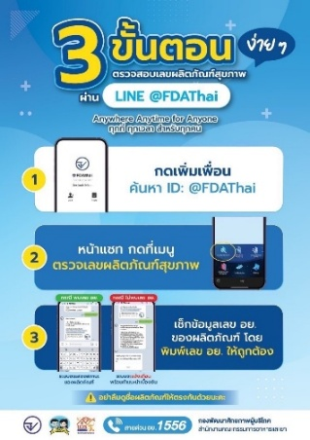


*******************************************
วันที่เผยแพร่ข่าว 9 พฤษภาคม 2568 ข่าวแจก 148 / ปีงบประมาณ พ.ศ. 2568

